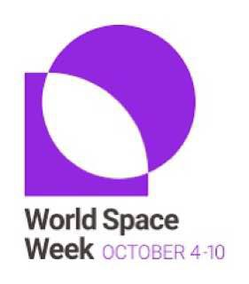

المملكة العربية السعودية
وزارة التعليم
إدارة التعليم بالأحساء
المدرسة :المتوسطة التاسعة بالمبرز

تقرير عن تفعيل اليوم العالمي لفضاء للعام الدراسي 1445 هـ

نوع البرنامج | عنوانه | اليوم | التاريخ
برنامج المجال العلمي | اليوم العالمي للفضاء | الخميس | من 19 الى  25 / 3 /1445هـ

الرؤية : الفضاء وريادة الأعمال | الرسالة: تقديم خدمات تربوية وتعليمية ذات جودة عالية وفق معايير عالمية بمشاركة مجتمعية | القيم: المواطنة ، الإتقان ، العدل ، العمل بروح الفريق ، التنمية الذاتية ، المسئولية المجتمعية
أسم الفعالية | اليوم العالمي للفضاء
الهدف من الفعالية | تنمية الوعي بأهمية علم الفضاء والفلك على الحياة والأرض
منفذ الفعالية | جميع منسوبات المدرسة
إجراءات تنفيذ الفعالية | - الإعلان عن موعد تنفيذ الفعالية عبر المنصات ووسائل التواصل الاجتماعي.  - تسليط الضوء من خلال الفيديوهات عبر المنصات المعتمدة ووسائل التواصل الاجتماعي  - إتاحة الفرصة لمشاركة الطالبات وذويهن بمقاطع وصور  - تكريم إدارة المدرسة لمنسوباتها من المعلمات .
النشر الإعلامي للفعالية | موقع المدرسة على تويتر + منسوبي المدرسة

شواهد الإنجاز
1-الإعلان عن تفعيل يوم المعلم
2-المشاركة من جميع الطلبة ومنسوبات المدرسة
3-المشاركة عبر منصة X
4-المشاركة عبر الحائط الإلكتروني الخاص بالمناسبة

معدة التقرير مديرة المدرسة: خديجة المبارك
رائدة النشاط: نعيمة المهناء

